Министерство образования Рязанской области
Областное государственное бюджетное образовательное учреждение
«Кадомский технологический техникум»

Методическая разработка
внеклассного мероприятия
«Моей семьи память коснулась»
(70-летию Победы над фашисткой Германией посвящается)
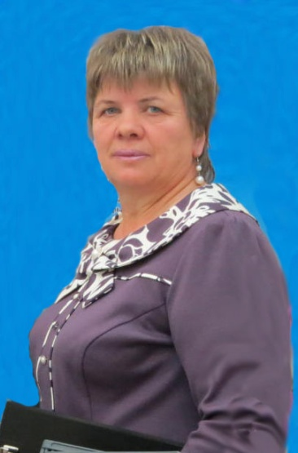

Автор – Кащеева Любовь Николаевна,
преподаватель истории
высшей квалификационной категории

Кадом 2015
Методическая разработка внеклассного мероприятия
«Моей семьи память коснулась»

Целями мероприятия являются:
- воспитание духовных ценностей – любви к Родине, верность гражданскому и воинскому долгу, честность и человеколюбие;
- знакомство с историей и героями Отечества через события, связанные с героическим наследием нашего народа;
- организация праздника для ветеранов Великой Отечественной войны и труда, приобщение подрастающего поколения к чествованию победителей фашизма;
- расширение кругозора обучающихся.
Задачи:
- приобщить подрастающее поколение к изучению исторического прошлого нашей страны, приобщить их к истокам героизма, укрепить живую связь времен и поколений;
- создание атмосферы психологического комфорта и условий для развития эмоциональной, коммуникативной, эстетической культуры обучающихся;
- развитие творческих способностей обучающихся и чувства коллективизма.
Личностно-значимые проблемы:
- разностороннее развитие личности обучающихся и подготовка их к самореализации в жизни с опорой на ценностные ориентиры: Родина, патриотизм, единство поколений.
Ожидаемый воспитательный эффект:
- формирование у обучающихся чувства гражданственности и
патриотизма, любви к Родине, уважения к старшему поколению;
- воспитание гражданина, преданного Отечеству, готового
служить ему и защищать его интересы;
- воспитание культуры общения, развитие способностей
аргументировать высказанные положения,
дисциплинированности.

Необходимая подготовительная работа:
Разработка плана проведения и сценария мероприятия.
- Подбор фото-, видео- и документальных материалов, необходимых при подготовке мероприятия.
- Обсуждение с приглашёнными участниками хода мероприятия, возможных вопросов, фотоматериалов и документов, которые будут использованы в качестве иллюстраций их выступления.
- Подготовка видеосюжетов о ветеранах войны – участниках мероприятия.
- Подготовка видеопрезентаций.
- Подготовка текстов сообщений о героях вечера-встречи (совместно с выступающими).
- Подготовка тематических номеров художественной самодеятельности.
- Разработка плана проведения экскурсии для ветеранов войны и труда.
- Подготовка необходимого количества цветов и георгиевских лент, памятных сувениров для ветеранов-участников мероприятия, организация «фронтового обеда».
Оборудование и оформление:
Ноутбуки, проектор, экран, звуковая аппаратура, микрофоны.
Оформление сцены: тематический баннер, стойка для портретов героев мероприятия, журнальный столик, стулья, цветы, гирлянда из шаров.

Звучит Фонограмма

Ведущая 1: Добрый день, дорогие друзья! Сегодня во всех образовательных учреждениях Рязанской области проводится урок Победы, посвященный
70- летию Победы в Великой Отечественной войне. Тема этого урока
«Моей семьи воина коснулась». А в начале апреля в области стартовала патриотическая акция «Парад Победителей», в которой наш техникум
принимает самое активное участие.
Война коснулась каждой семьи и у каждого есть свой Победитель.
Ведущая 2: Что значит День Победы? В первую очередь - это
память о погибших, о тех, кто оставил там, в этих страшных
годах свои
жизни, чтобы мы могли свободно жить, разговаривать, любить, помнить.
Не такой ценой должна была достаться эта Победа, но досталась!

Ведущая 1: Что такое Победа? Ветераны войны, бабушки и дедушки. Без них и их подвига нас бы здесь не было. Мы их помним! Мы ими гордимся!
Ведущая 2: Дорогие друзья! Сегодня на нашей встрече как раз присутствуют ветераны войны и труда. Позвольте, мы вам их представим.
(Представление ветеранов. Вручение им цветов и прикрепление георгиевских лент.)

Ведущая 1: Пудовкина Мария Петровна

Ведущая 2: Терешина Мария Михайловна

Ведущая 1: Шумаева Нина Тимофеевна

Ведущая2: А сейчас слово предоставляется заслуженному учителю Российской
Федерации, директору Кадомского технологического техникума Александру Петровичу Кочеткову.
Ведущая1: В каждой квартире, в каждом доме, в каждом дворе помнят об этой страшной войне, потому что в каждой семье есть свой Герой... Кроме учебников и книг историю нашей жизни мы познаём из рассказов очевидцев этих событий. В каждой семье есть свои воспоминания о жизни их рода, которые передаются из поколения в поколение, чтобы
потомки знали о том, как жили их предки, чем они знамениты и какую жизнь прожили.

О своём дедушке расскажут Антонина Алмакаева, группаТ-11
и Александра Капицина, группаТ-21
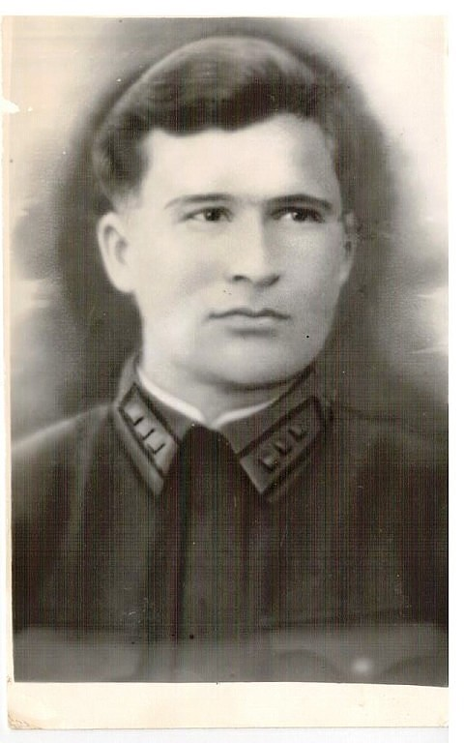
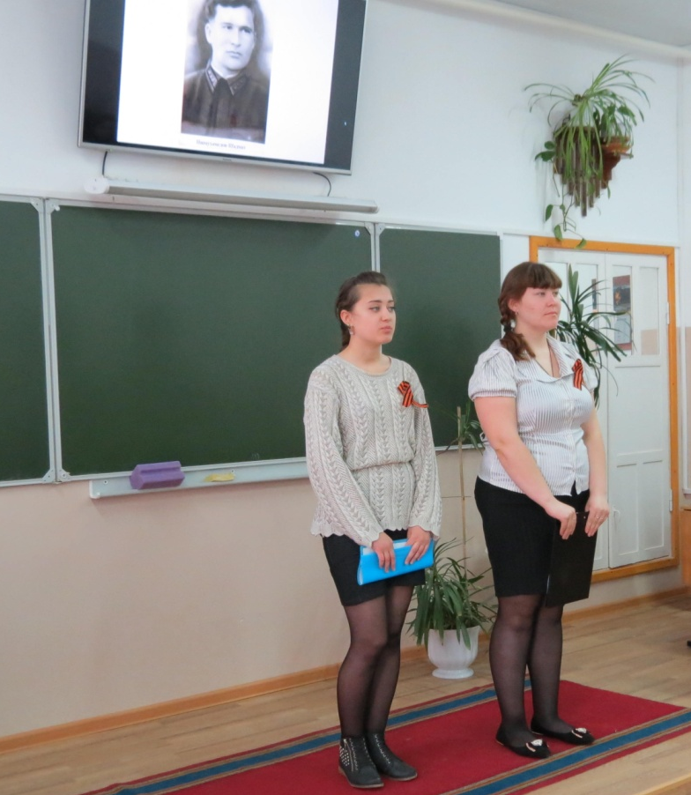
(Фотография на экране)

Ишмухамедов Шадмат

Ведущая1: «Моей семьи война коснулась». Вот и коснулась Великая Отечественная война через многие поколения семьи Кочеткова Григория Кузьмича, правнучка Григория Кузьмича Анна Курбанова- студентка группы Т-21, я приглашаю её на сцену. (Фотография прадеда на экране)
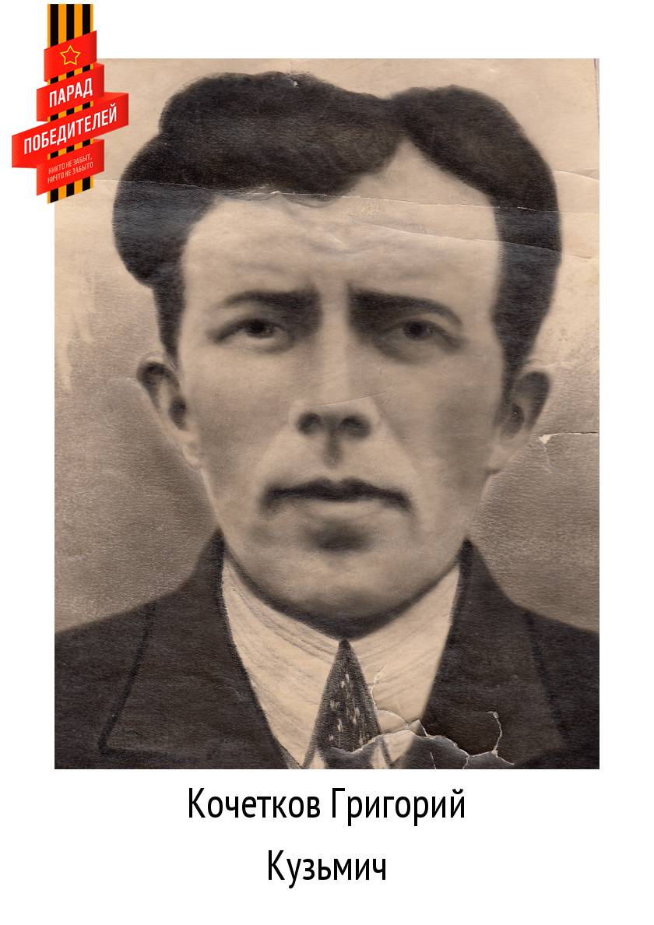
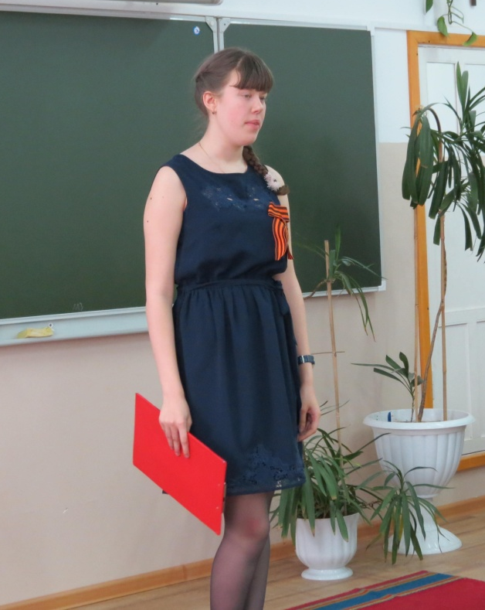

Ведущая1: На войне он воевал
Был обычный рядовой,
За родную сторону
Проливал свою он кровь.
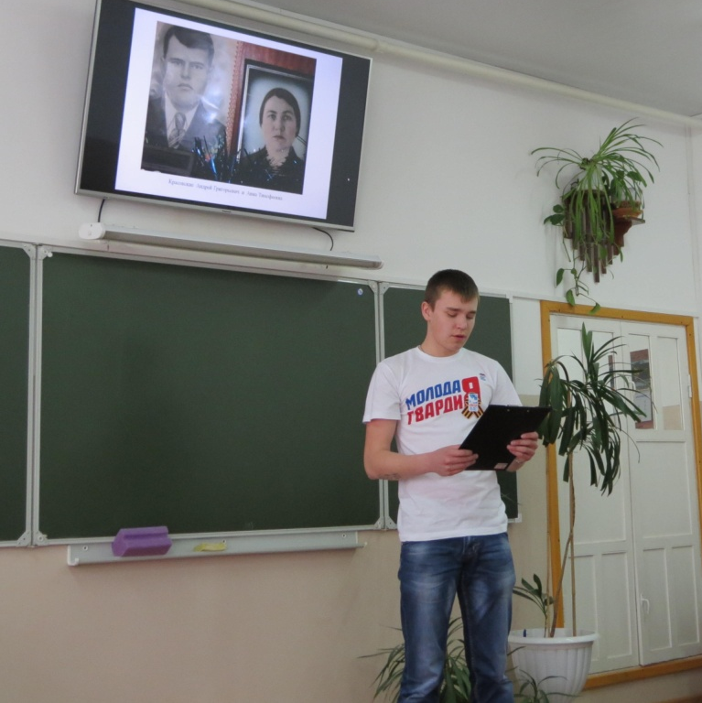
Ведущая2: О боевом пути своего прадеда Красовского Андрея Николаевича и прабабушки Анны Тимофеевны расскажет студент группы Б-31 Семынский Владислав. (Фотография на экране)

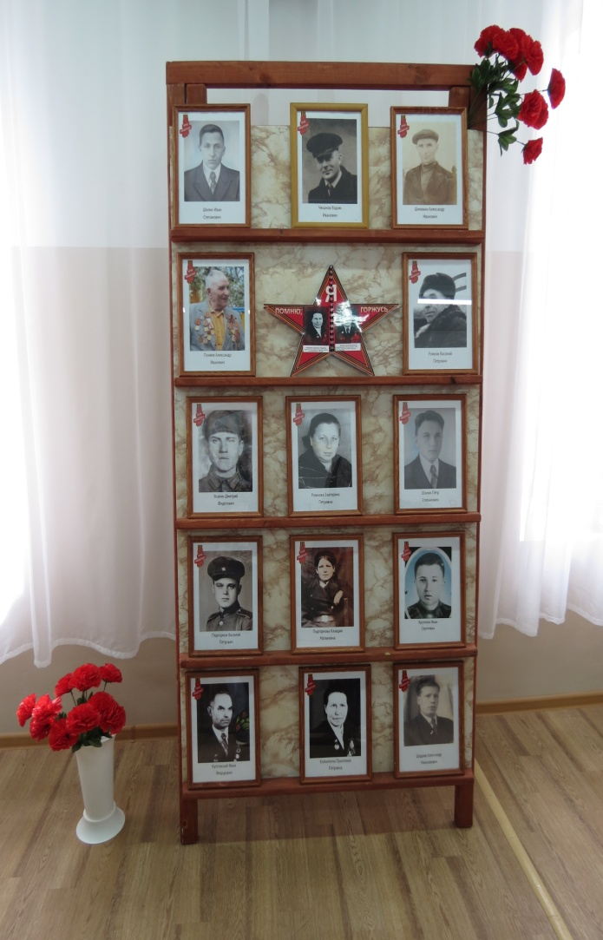
Ведущая1: Напомню, что сегодняшнее мероприятие проходит в рамках областной
патриотической акции «Парад Победителей». В этой акции может принять участие любой житель
Рязанской области. Для этого необходимо
подобрать в семейном архиве фотографию
члена семьи — участника войны,
зарегистрироваться в штабе акции на
сайте http://parad62.ru, прийти на
парад 9 мая и пройти в колонне с
фотографией героя.
Присоединяйтесь к акции
«Парад Победителей»!

Ведущая2: Быстро крутится колесо истории. Но почему-то хочется
оглянуться в прошлое. Вспомнить еще раз тех, кто воевал и выстоял в этой
войне. О боевом пути своего прадедушки Михеева Василия Петровича расскажет Табакова Наталья студентка группы Т-11.
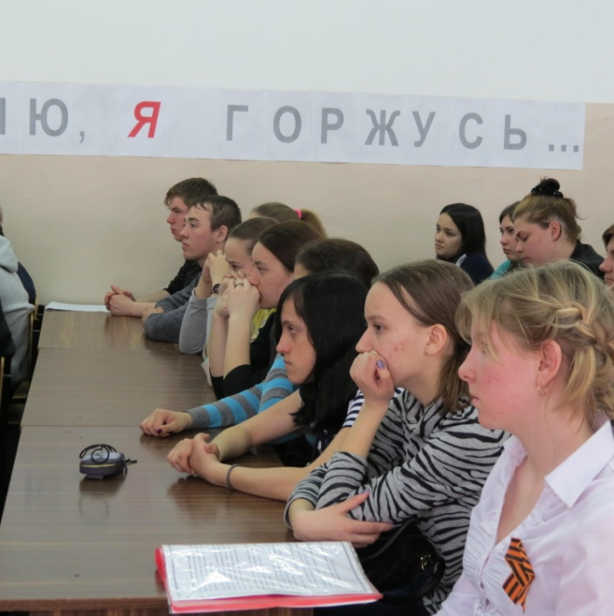
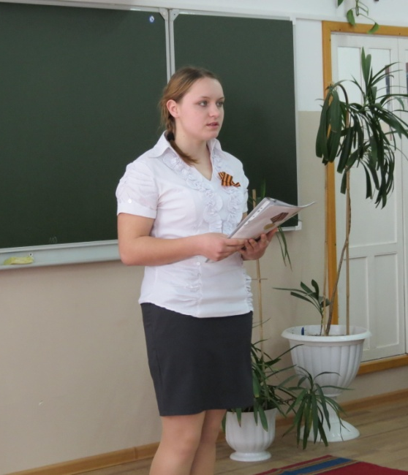
(заставка на экране)

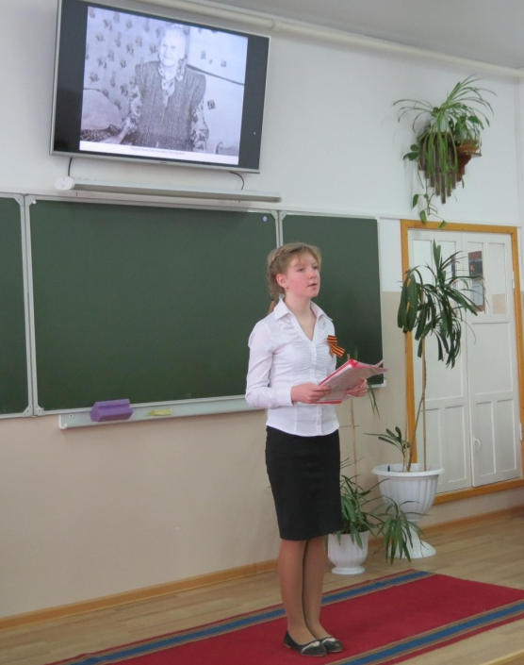
Ведущая1. О женщине на войне, о своей родственнице Марии Константиновне Люторович расскажет Моисеева Марина
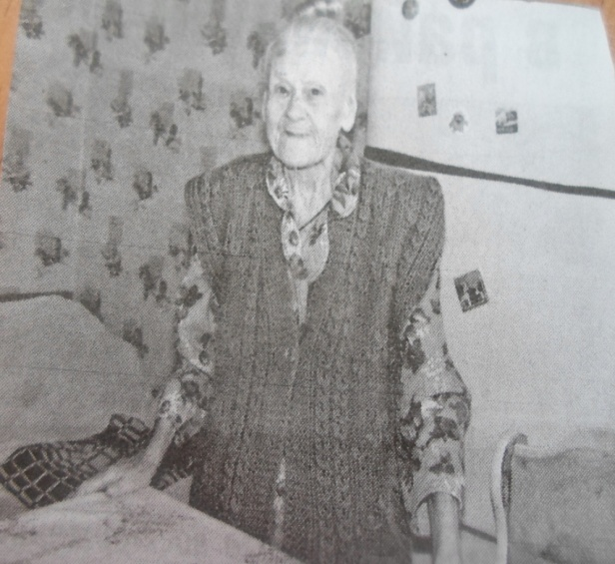
( Фото на экране)

Мария Константиновна Люторович

Звучит музыка перед минутой молчания.
Ведущая1 (на фоне музыки):
Все помнится, ничто не забыто,
Все помнится, никто не позабыт.
И днем и ночью в чаше из гранита
Святое пламя трепетно горит.
Ведущая2: Никогда не исчезнет из памяти народной гордость за Великую
Победу, память о страшной цене, которую вы за неё заплатили. Сквозь время говорят с нами те, кто уже не вернётся, не обнимет детей, внуков, друзей.
Поклонимся же низко тем, кто положил свою жизнь на алтарь Отечества, и
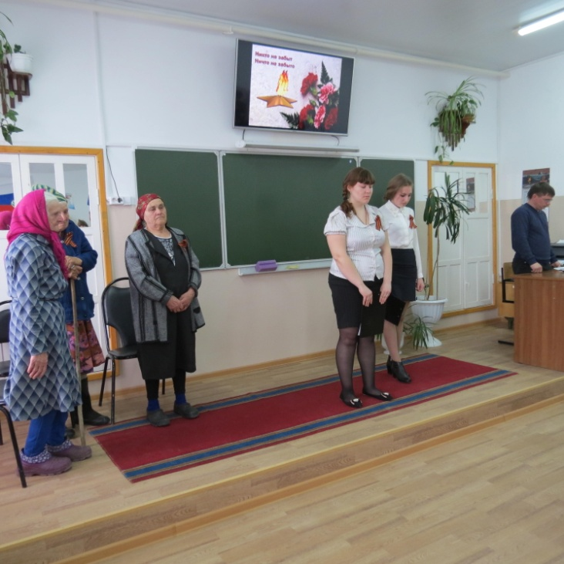
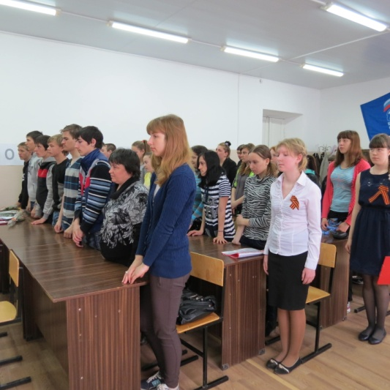
почтим минутой молчания их память. (Минута молчания. Звук метронома.)
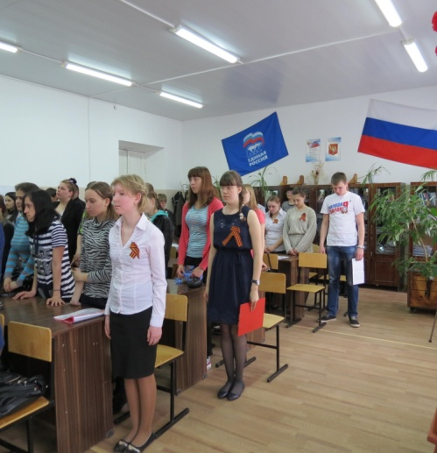

Ведущая1: День Победы - единственный праздник, когда люди не делятся по вере,
национальности, возрасту, профессии и образованию. Не делятся даже по
гражданству. Потому что нет на всем пространстве бывшего СССР ни одной
семьи, в чью судьбу не вмешалась бы та страшная война.
Чем больше времени проходит, тем сильнее осознание подвигов Великой
Победы, которые совершило ваше поколение, уважаемые ветераны. Это яркий пример единства людей, братства, героизма и любови к Родине. Это очень важно для нашей молодой страны. Ваше поколение и Вы спасли мир от страшной трагедии. Мы это помним. Память о великом подвиге нашего народа должна жить в каждом новом поколении.
Ведущая2: Дорогие друзья! Сегодня мы горды тем, что наш техникум
принял участие в патриотической акции «Парад Победителей».
Молодым досталось в наследство величие Победы в той страшной
и кровопролитной воине. Много ещё сменится поколений, пройдут
века, но МЫ БУДЕМ ПОМНИТЬ!

Ведущая1: Дорогие ветераны! То, что Вы сделали для
сегодняшних поколений невозможно переоценить. Только благодаря
Вашему подвигу, героизму мы имеем возможность сегодня жить и трудиться,
растить детей. Низкий Вам поклон! Вечная память тем, кого уже нет среди Вас, но
подвиг которых будет жить в сердцах многих и многих поколений вечно!
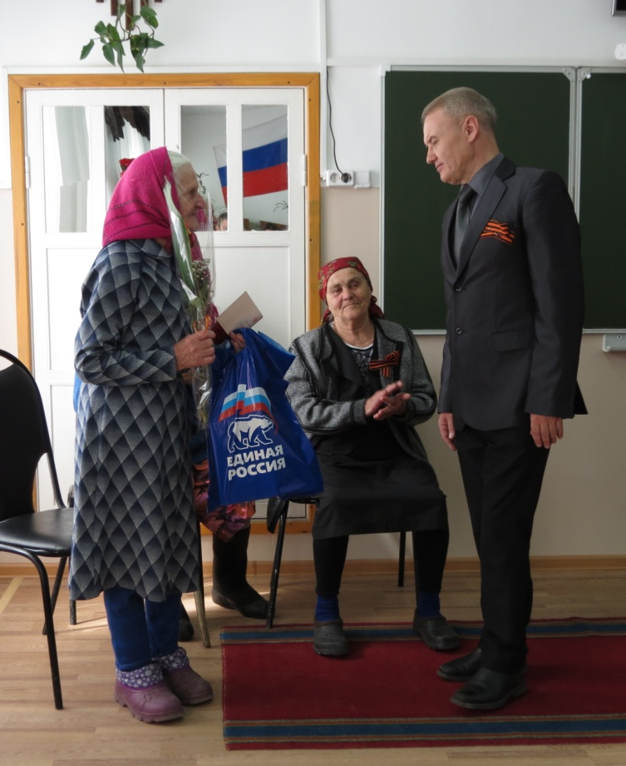
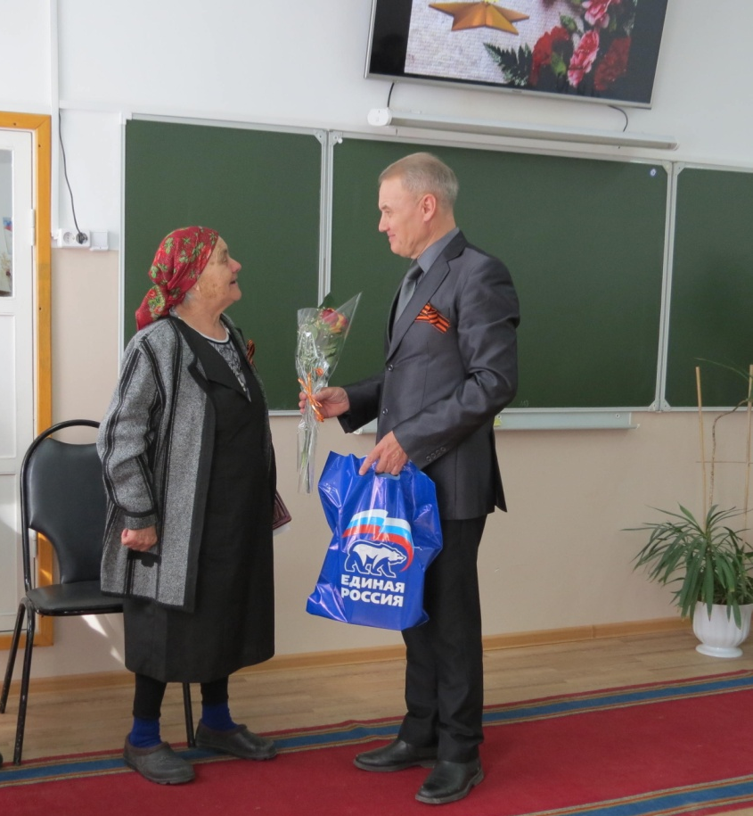
Ведущая2: И вновь предоставляется слово Александру Петровичу Кочеткову для награждения наших дорогих ветеранов юбилейными медалями в честь 70-летия Победы над фашисткой Германией.
Торжественный момент награждения

Ведущая1: А сейчас мы приглашаем всех участников нашего мероприятия
для памятной фотосьемки

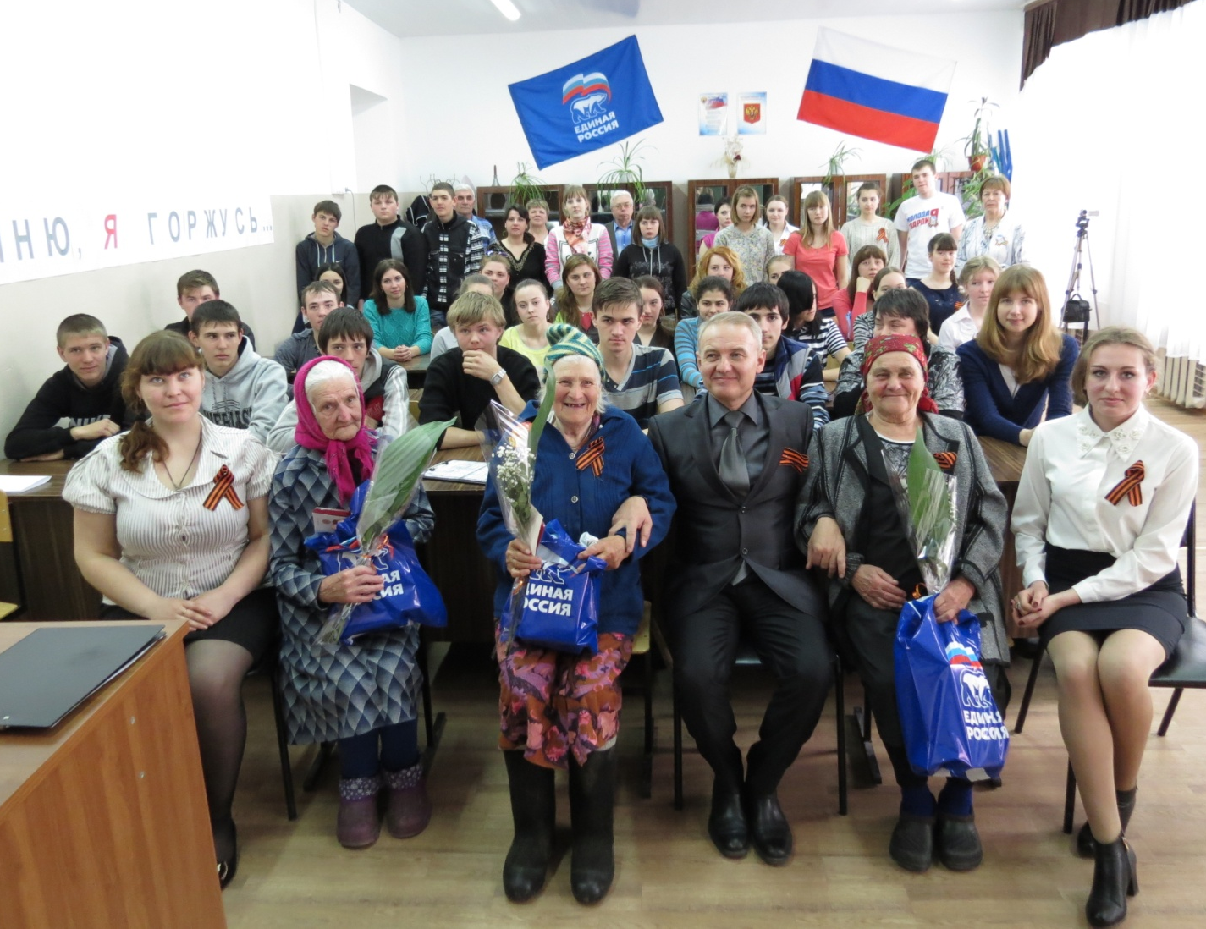
Фотография на память

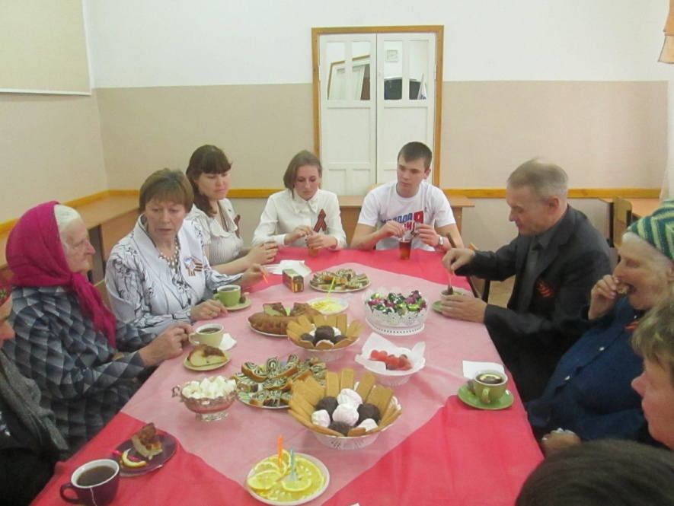
Ведущая2: А сейчас дорогие ветераны мы приглашаем вас на
чаепитие.

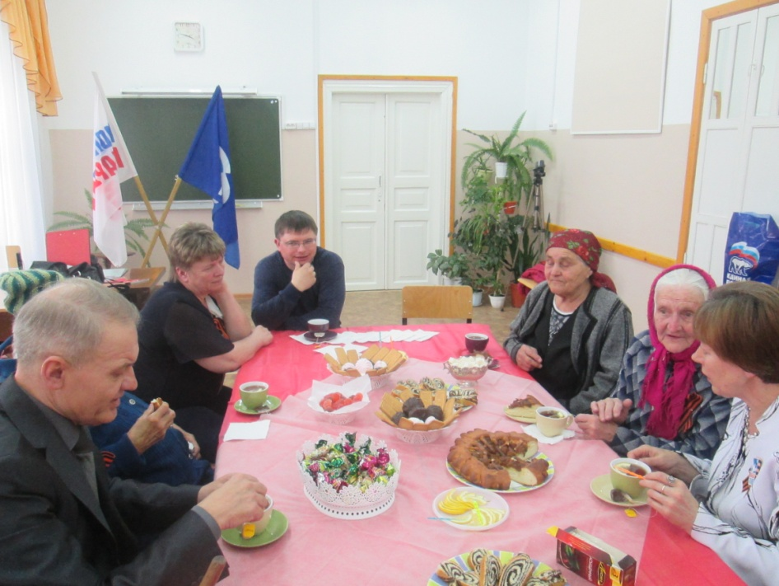

Моменты дружеской беседы

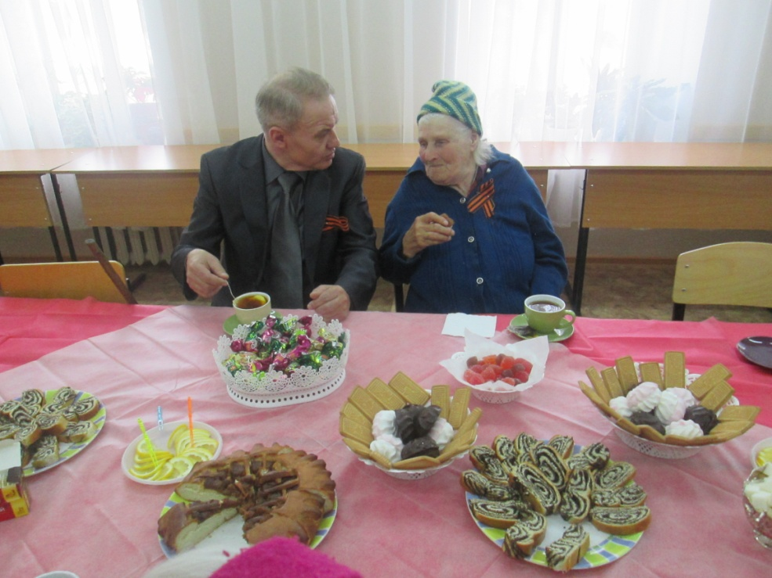

Трудились вы в двадцатом веке
Ветераны войны и труда
Вас на прочность чрезмерно жестоко
Испытала злодейка-судьба.
Вы сражались за нашу отчизну
В грандиозной Второй Мировой,
На работах в тылу надрывались -
Тоже фронт, только он трудовой
Все для фронта, для нашей победы:
Главный лозунг во время войны.
Фронт и тыл, напрягая все силы,
Поднялись на защиту страны.
И слились в единении великом
Фронт военный и фронт трудовой,
Чтобы выстоять в битве с фашизмом
С бронированной грозной ордой.
Для победы в войне тыл надежно
Должен армию нашу снабжать,
Чтобы грозною мощью военной
Уничтожить фашистскую рать.
Голодали, страдали, терпели,
Но правительству верил народ,
Что к победе над зверем фашистским
Оно твердо страну приведет…

… Все успехи былых пятилеток
И фашистской армады разгром,
Все победы Советской державы
Обеспечены вашим трудом.
Как ваш труд оценить, ветераны?
Как вам все удалось пережить?
И в войне небывалой, в разрухе
Смерть и горе смогли победить!
Вы для славы Великой Державы
Не жалели себя никогда.
Будут помнить вас вечно потомки,
Ветераны войны и труда.

